УТВЕРЖДЕНА приказом заведующего МДОУ «Детский сад № 21» от 23.01.2018 г. № 16-о
Принята на общем собрании
работников от 23.01.2018 , протокол №1

ПОРЯДОК УВЕДОМЛЕНИЯ РАБОТОДАТЕЛЯ О КОНФЛИКТЕ ИНТЕРЕСОВ МУННИЦИПАЛЬНОГО ДОШКОЛЬНОГО ОБРАЗОВАТЕЛЬНОГО УЧРЕЖДЕНИЯ
«ДЕТСКИЙ САД №21»

- Общие положения

1. Настоящий Порядок определяет процедуру уведомления работодателя работником Муниципального дошкольного образовательного учреждения «Детский сад № 21» ( МДОУ «Дутский сад № 21»)( далее Учреждение) о возникновении личной заинтересованности при исполнении должностных обязанностей, которая приводит или может привести к конфликту интересов.
2. Работник Учреждения обязан уведомить работодателя о возникновении личной заинтересованности при исполнении трудовых обязанностей, которая приводит или может привести к конфликту интересов, не позднее одного рабочего дня, следующего за днем, когда ему стало об этом известно, по форме, указанной в приложении 1 к настоящему Порядку.
3. В случае если работник Учреждения находится не при исполнении трудовых обязанностей или вне пределов места работы, он обязан уведомить работодателя любым доступным средством связи не позднее одного рабочего дня, следующего за днем обращения в целях склонения работника к совершению коррупционных правонарушений, а по прибытии к месту работы - оформить письменное уведомление.
4. Работник Учреждения, не выполнивший обязанность по уведомлению работодателя о возникновении личной заинтересованности при исполнении должностных обязанностей, которая приводит или может привести к конфликту интересов, подлежит привлечению к ответственности в соответствии с действующим законодательством Российской Федерации.
5. Уведомление работника Учреждения подлежит обязательной регистрации. Прием, регистрацию и учет поступивших уведомлений осуществляет лицо, ответственное за работу по профилактике коррупционных правонарушений старший воспитатель Кулакова Наталия Владимировна.
6. Регистрация представленного уведомления производится в Журнале регистрации уведомлений о возникновении у работников Учреждения личной заинтересованности при исполнении должностных обязанностей, которая приводит или может привести к конфликту интересов (далее - Журнал регистрации) по форме согласно приложению 2 к настоящему Порядку.
Журнал регистрации оформляется и ведется в (методическом кабинете Учреждения), хранится в месте, защищенном от несанкционированного доступа.
Ведение и хранение журнала регистрации, а также регистрация уведомлений

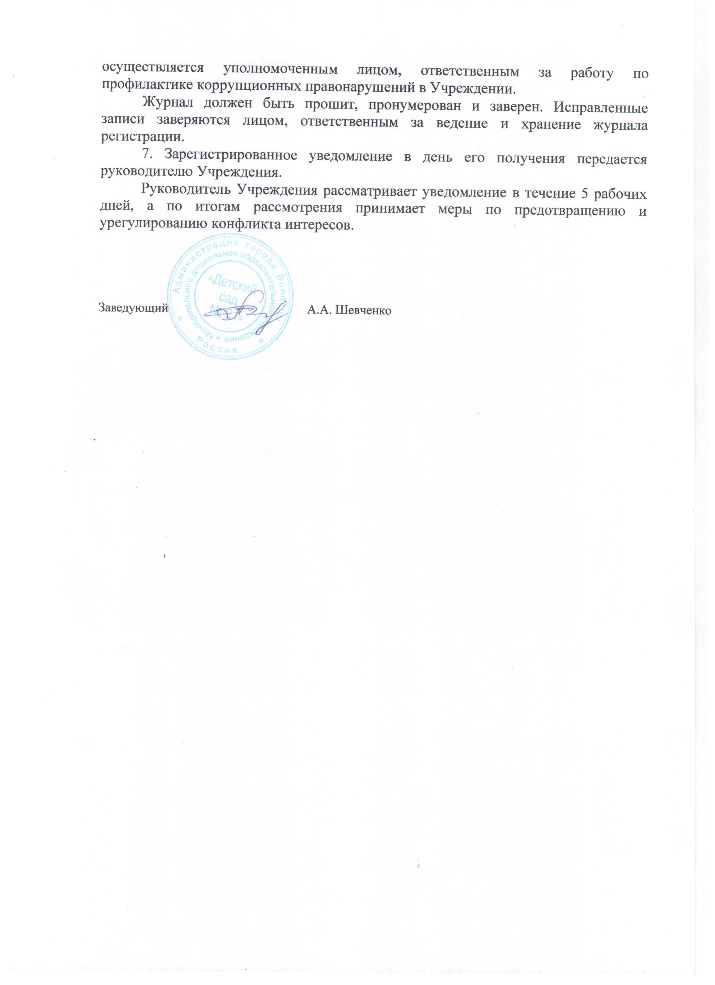 Приложение 1
к Порядку уведомления
работодателя о конфликте интересов
в Учреждении
Заведующий МДОУ «Детский сад № 21»_
(наименование должности руководителя Учреждения)
Шевченко Анне Александровне
^{(ФИО)}
от ___________________________________
_____________________________________
(ФИО, должность, контактный телефон)

УВЕДОМЛЕНИЕ
о возникновении личной заинтересованности
при исполнении трудовых обязанностей, которая приводит
или может привести к конфликту интересов

Уведомляю о возникновении у меня личной заинтересованности при исполнении трудовых обязанностей, которая приводит или может привести к конфликту интересов (нужное подчеркнуть).
Обстоятельства, являющиеся основанием возникновения личной заинтересованности:_____________________________________________________________________________________________________________________________________________________________________________________
Обязанности в соответствии с трудовым договором, на исполнение которых влияет или может повлиять личная заинтересованность:____________________________________________________________________________________________________________________________________________________________________________________________________________________________________________________
Предлагаемые меры по предотвращению или урегулированию конфликта интересов:
___________________________________________________________________________________________________________________________________________________________________________________________________
Лицо, направившее
сообщение __________________________________«__»_________20__ г.
(подпись) (расшифровка подписи)
Лицо, принявшее
сообщение __________________________________«__»_________20__ г.
(подпись) (расшифровка подписи)
Регистрационный номер _____________________
Приложение 2
к Порядку уведомления
работодателя о конфликте интересов
в Учреждении

ЖУРНАЛ РЕГИСТРАЦИИ УВЕДОМЛЕНИЙ
о возникновении личной заинтересованности
при исполнении трудовых обязанностей, которая приводит
или может привести к конфликту интересов

№ п/п | Дата регистрации | Регистра-ционный номер | Содержание заинтересованности | Действие, в совершении которого имеется заинтересованность лица | ФИО, должность лица, направившего уведомление | ФИО, должность лица, принявшего уведомление | Подпись лица, направившего уведомление | Подпись лица, принявшего уведомление
1 | 2 | 3 | 4 | 5 | 6 | 7 | 8 | 9
1.
2.
3.

